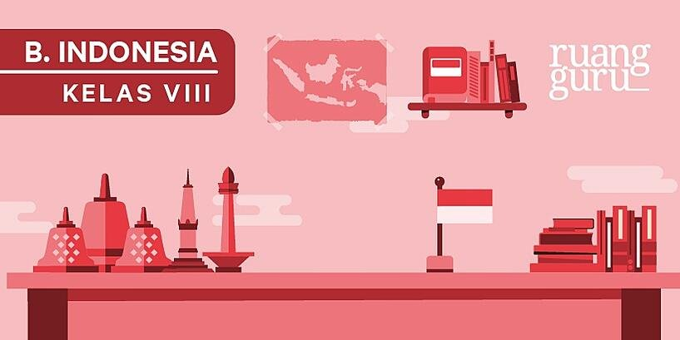

Squad, apakah kalian pernah melihat sebuah pementasan drama? Dalam pementasan sebuah drama diperlukan naskah agar para tokoh dapat mendalami perannya dengan baik. Namun, sebenarnya apa saja yang terdapat dalam sebuah naskah atau [**teks drama**](https://blog.ruangguru.com/pengertian-dan-unsur-unsur-teks-drama)? Apakah hanya dialog antar tokoh atau terdapat hal lain yang mendukungnya?  Yuk, kita cari tahu!

Pertama-tama mari kita kenali apa itu naskah drama. Naskah drama merupakan sebuah teks yang menggambarkan kehidupan dan watak manusia melalui tingkah lalu (akting) yang dipentaskan. Jadi, drama juga dapat diartikan sebagai karya seni yang dipentaskan.

**Struktur Teks Drama**

**1. Prolog**, merupakan bagian pembukaan atau peristiwa pendahuluan dalam sebuah drama atau sandiwara.

**2. Dialog**, merupakan media kiasan yang melibatkan tokoh-tokoh drama yang diharapkan dapat menggambarkan kehidupan dan watak manusia, problematikan hidup yang dihadapi, dan cara manusia dalam menyikapi persoalan hidupnya.

**3. Epilog**, merupakan bagian akhir dari sebuah drama yang berfungsi untuk menyampaikan inti sari cerita atau bagian yang menafsirkan maksud cerita oleh salah seorang aktor atau dalang pada akhir cerita.

Pertunjukan drama (Sumber: wordpress.com)

**Unsur-Unsur Drama**

* **Alur**, merupakan rangkaian peristiwa dan konflik yang menggerakkan jalan cerita. Alur drama mencakup bagian-bagian *pengenalan cerita, konflik awal, perkembangan konflik, penyelesaian*.
* **Penokohan**, merupakan cara pengarang menggambarkan karakter tokoh. Dalam sebuah pementasan drama, tokohlah yang mengambarkan secara langsung naskah drama. Tokoh terbagi dua berdasarkan perannya, yaitu tokoh utama dan tokoh pembantu. **Tokoh utama adalah tokoh yang menjadi sentral cerita dalam pementasan drama**. Sedangkan tokoh pembantu merupakan tokoh yang dilibatkan atau dimunculkan untuk mendukung jalan cerita.
* **Dialog**, dalam sebuah dialog terdapat tiga elemen yaitu:

- Tokoh yaitu pelaku yang mempunyai peran lebih dibandingkan pelaku-pelaku lain, sifatnya bisa protagonis dan antagonis.

- Wawancang  adalah dialog atau percakapan yang harus diucapkan oleh tokoh cerita.

- Kramagung adalah petunjuk perilaku, tindakan atau perbuatan yang harus dilakukan oleh tokoh.

* **Latar,** adalah keterangan mengenai ruang dan waktu. Penjelasan latar dalam drama dinyatakan dalam petunjuk pementasan. Bagian itu disebut dengan kramagung. Latar juga dapat dinyatakan melalui pecakapan para tokohnya.
* **Bahasa**, merupakan media komunikasi antartokoh. Bahasa juga bisa menggambarkan watak tokoh, latar, ataupun peristiwa yang sedang terjadi.

Jika drama akan dipentaskan, unsurnya akan bertambah yaitu sarana pementasan seperti panggung, kostum, pencahayaan, dan tata suara.

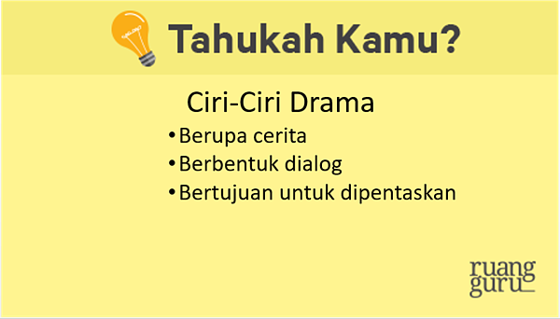

**Kaidah Kebahasaan Drama**

* Berupa dialog
* Menggunakan tanda petik pada dialog
* Menggunakan kata ganti orang ketiga pada bagian prolog atau epilog (*dia, beliau, ia, -nya*)
* Menggunakan kata ganti orang pertama dan kedua pada bagian dialog (*aku, saya, kami, kita, kamu*)
* Banyak menggunakan konjungsi temporal (*sebelum, sekarang, setelah itu, mula-mula, kemudian*)
* Banyak menggunakan kata kerja yang menggambarkan suatu peristiwa (*menyuruh, menobatkan, menyingkirkan, menghadap, berisitrahat*)
* Banyak menggunakan kata kerja yang menyatakan sesuatu yang dipikirkan atau dirasakan oleh tokoh (*merasakan, menginginkan, mengharapkan, mendambakan, mengalami*)
* Menggunakan kata-kata sifat untuk menggambarkan tokoh, tempat, atau suasana (*ramai, bersih, baik, gagah, kuat*)

Setelah membaca pembahasan mengenai drama dan naskah drama tadi, tentu kalian sudah semakin paham ‘*kan* Squad? Yuk, mantapkan lagi pemahaman kalian di [**ruangbelajar**](https://ruangguru.com/belajar). Video belajar beranimasi, latihan soal dengan pembahasannya, serta rangkuman berbentuk infografis akan membantu kalian membuat **#BelajarJadiMudah**.

BUKU FIKSI DAN NON FIKSI

Tahukah kamu apa perbedaan buku fiksi dan buku nonfiksi? Buku Mengutip Kiddle, buku adalah sekumpulan lembar kertas cetak yang disatukan di antara dua sampul. Nilai utama buku adalah teks, bahasa dan ilustrasi yang tercetak pada lembaran kertas. Buku dibuat oleh penulis dan biasanya dilengkapi dengan ilustrasi. Seorang penulis buku disebut penulis atau pengarang. Seseorang yang menggambar di buku disebut ilustrator. Bisa jadi sebuah buku diisi karya tidak hanya oleh seorang penulis atau seorang ilustrator saja. Tetapi juga bisa diisi karya dari beberapa pengarang atau ilustrator. Kamu bisa meminjam buku di perpustakaan atau membeli buku di toko buku. Ada beberapa buku yang ditulis khusus untuk anak-anak, buku untuk pendidikan, buku untuk hiburan, buku dengan lembaran kosong untuk ditulis sebagai buku harian, dan lainnya. Klasifikasi buku Penggolongan buku menjadi dua jenis utama, yaitu fiksi dan nonfiksi. Berikut ini penjelasannya: Fiksi Menurut KBBI, fiksi adalah cerita rekaaan, khayalan, tidak berdasarkan kenyataan seperti roman, novel dan sebagainya. Melansir Kiddle, kata fiksi berasal dari bahasa Latin fictum yang artinya diciptakan. Buku-buku fiksi adalah buku tentang cerita yang tidak terjadi, karangan yang dibuat berdasarkan imajinasi, bukan sejarah atau fakta. Meski ada buku fiksi berdasarkan peristiwa nyata dan sejarah, tetapi penulis biasanya membuat karakter atau dialog imajiner. Tujuan penciptaan cerita fiksi adalah untuk menghibur. Contoh buku fiksi adalah novel, novel terjemahan, hikayat, dan lain-lain. Nonfiksi Menurut KBBI, nonfiksi adalah yang tidak bersifat fiksi, tetapi berdasarkan fakta dan kenyataan (tentang karya sastra, karangan, dan sebagainya). Buku-buku nonfiksi adalah tentang fakta atau hal-hal yang benar-benar terjadi. Contoh buku nonfiksi adalah kamus, buku masak, buku teks untuk belajar di sekolah, atau biografi (kisah hidup seseorang). Perbedaan fiksi dan nonfiksi Mengutip Book Riot, berikut ini perbedaan utama antara fiksi dan non fiksi: Fiksi: Fiksi adalah literasi berdasarkan imajinasi Seringkali berdasarkan peristiwa terkini Bersifat subyektif Menampilkan sudut pandang berbeda Sangat mendalam, fokus pada sisi dalam Nonfiksi: Nonfiksi adalah literasi berdasarkan fakta Tidak akan dipercaya bila dibuat-buat Obyektif Menampilkan sudut pandang penulis atau pengarang Fokus pada sisi luar  
  
Artikel ini telah tayang di [Kompas.com](https://www.kompas.com/) dengan judul "Perbedaan Fiksi dan Nonfiksi", Klik untuk baca: <https://www.kompas.com/skola/read/2020/05/17/183000869/perbedaan-fiksi-dan-nonfiksi?page=all>.  
Penulis : Arum Sutrisni Putri  
Editor : Arum Sutrisni Putri  
  
Download aplikasi [Kompas.com](https://www.kompas.com/) untuk akses berita lebih mudah dan cepat:  
Android: <https://bit.ly/3g85pkA>  
iOS: <https://apple.co/3hXWJ0L>

Hai RG Squad, buku banyak sekali macam dan perbedaan kalian penggemar buku genre apa *nih*? Novel, cerpen, biografi, dongeng, atau esai? Tahukah kamu, buku memiliki 2 jenis yakni [**buku fiksi**](https://blog.ruangguru.com/perbedaan-buku-fiksi-dan-nonfiksi) dan buku nonfiksi. Pada buku-buku seperti novel dan kumpulan cerpen, penulis mampu menciptakan alur cerita yang sangat menarik, sampai-sampai kita terbawa pada alur yang diceritakan. Untuk menulisnya, memang dibutuhkan pengetahuan yang luas dan juga daya imajinasi yang bebas. Hal ini berbeda dengan esai, jurnal, ataupun biografi. Kira-kira apa ya yang membuatnya berbeda? Simak penjelasannya!

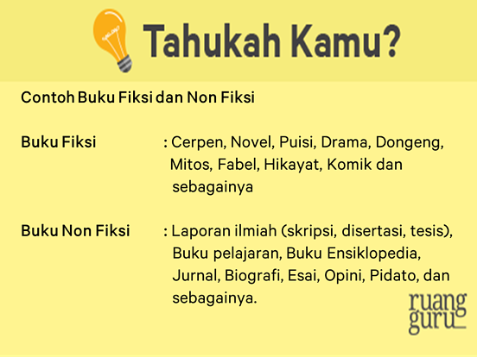

**1. Buku Fiksi**

Merupakan buku yang berisi cerita, sifatnya imajinatif. Tidak membutuhkan pengamatan dalam pembuatannya dan tidak tidak perlu dipertanggungjawabkan, karena ide ceritanya berasal dari khayalan atau imajinasi penulis. Bahasa yang digunakan biasanya bahasa kiasan atau konotatif. Jadi, pembaca diajak untuk masuk ke dalam cerita itu dengan bahasa yang tidak biasa.

**2. Buku Non-fiksi**

Merupakan buku yang berisi kejadian sebenarnya dan bersifat informatif. Dalam buku nonfiksi, membutuhan pengamatan dan data dalam pembuatannya, sehingga dapat dipertanggungjawabkan isinya. Bahasa yang digunakan biasanya bahasa denotatif atau bahasa sebenarnya, jadi pembaca dapat langsung memahami maksud dari isi buku. Buku nonfiksi dibuat berdasarkan pengamatan dan data maka isi dari buku tersebut harus memiliki fakta-fakta. Oleh karena itu, buku nonfiksi sering dijadikan sumber informasi oleh para pembaca.

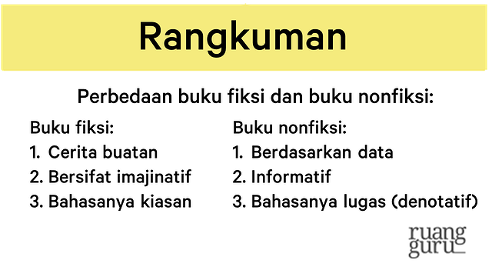

Sangat jelas *kan* perbedaannya? Meskipun cerita novel, cerpen, dan juga dongeng merupakan cerita fiksi, namun sang penulis seringkali mengadopsi peristiwa-peristiwa dan fakta-fakta tertentu. Hanya saja, tokoh dan alur ceritanya dibuat lebih menarik agar pembaca bisa terbawa pada alur cerita yang dibuat oleh penulis. Setelah kalian mengetahui perbedaannya, *yuk* sekarang kita lihat [**macam-macam nilai pada buku fiksi dan non fiksi.**](https://blog.ruangguru.com/macam-macam-nilai-pada-buku-fiksi-dan-nonfiksi)

*Nah,*mudah bukan memahami keduanya? Ingin tahu lebih dalam tentang buku fiksi dan buku non-fiksi? *Ayo* segera gabung bersama tutor yang handal dan teman-teman lain se-Indonesia di [**ruangbelajar Plus**](https://bimbel.ruangguru.com/ruangbelajarplus)!

# Menelaah Unsur-Unsur Penting dalam Buku Fiksi dan Non Fiksi

Selain membaca buku pelajaran, pernahkah kalian membaca buku lain? Pasti pernah dong, baik itu buku fiksi maupun non fiksi! Karena selain untuk memperoleh pengetahuan dan wawasan, membaca buku juga ternyata dapat membuat kita terhibur dengan ragam bahasa maupun diksinya.

Ada beberapa jenis buku yang bisa dijadikan referensi sebagai bahan bacaan, seperti buku fiksi dan non fiksi. Buku fiksi merupakan buku yang menyajikan kejadian atau peristiwa tentang kehidupan berdasarkan hasil dari rekayasa imajinasi pengarang. Contohnya, buku cerita anak, dongeng, novel, cerita pendek (cerpen), fabel, dan komik.

Sedangkan, buku non fiksi adalah cerita yang menyajikan kejadian sebenarnya yang diperkuat dengan fakta dan bukti-bukti kemudian disampaikan sesuai dengan pendapat penulis. Contohnya, buku pelajaran, buku ensiklopedia, esai, jurnal, dokumenter, biografi, dan laporan ilmiah (makalah, skripsi, tesis, disertasi).

Dalam  buku fiksi dan non fiksi, terdapat unsur-unsur penting lainnya yang perlu diperhatikan sehingga bisa menjadi daya tarik tersendiri dan mendukung isi cerita dari buku tersebut.

**Ungkapan Sebagai Unsur Kebahasaaan Buku Fiksi**

Ungkapan adalah sekelompok kata bersusunan tetap dan mengandung makna kias. Dalam buku fiksi ungkapan ini mudah untuk dijumpai dan menjadi salah satu daya tarik dari buku tersebut. Contohnya, Lapang dada artinya menerima dengan ikhlas dan senang hati; besar kepala artinya sombong; omong kosong artinya bualan.

**(Baca juga:**[**Membuat Peta Pikiran Demi Memahami Isi Buku Fiksi dan Nonfiksi**](https://www.kelaspintar.id/blog/tips-pintar/membuat-peta-pikiran-demi-memahami-isi-buku-fiksi-dan-nonfiksi-6028/)**)**

Contoh-contoh kata ungkapan:

Edo menjadi besar kepala setelah ia menjadi juara kelas.

Kita harus menerima segala musibah atau keburukan dengan lapang dada.

Jangan menjadi anak yang panjang tangan, kau bisa dijauhi oleh semua orang karena perilakumu.

**Unsur-Unsur Menarik Lainnya dalam Buku Fiksi**

Seperti diketahui, seseorang membaca sebuah buku karena ada manfaat yang bisa diperoleh. Misalnya saja, seorang fotografer akan membaca buku yang berhubungan dengan fotografi, seorang desainer akan membaca buku yang berhubungan dengan mode. Sehingga dapat disimpulkan, bahwa ketertarikan seseorang dalam membaca pasti disebabkan oleh adanya sesuatu yang bermanfaat dalam bacaan tersebut dan sesuai dengan bidangnya masing-masing.

Dalam buku fiksi, daya tariknya terdapat dalam informasi dan pengetahuan yang terdapat di dalamnya. Sedangkan dalam buku non fiksi daya tariknya dapat berupa pengalaman hidup, cerita yang menyentuh, amanat yang ada di dalamnya dan lain sebagainya.

Seperti diketahui bahwa daya tarik sebuah cerita bisa karena adanya unsur tema, latar, penokohan, maupun amanatnya. Disamping itu, bisa jadi karena alurnya yang penuh dengan kejutan maupun konflik cerita yang menegangkan, sehingga si pembaca merasakan sentuhan emosional secara langsung dan akan menjadi penasaran.